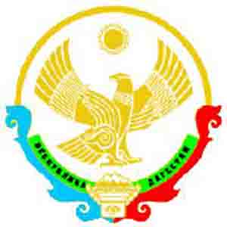
Министерство образования и науки Республики Дагестан
ГКОУ РД «Бутушская средняя общеобразовательная школа-сад»
Республика Дагестан, Бабаюртовский, к.Бутуш тел.8-928-568-44-11, e-mail: kamal-magomedov-85@mail.ru

От «28»___12____ 2020г. №85
ПРИКАЗ
«О праздновании 100-летия образования ДАССР в 2021 году».
Во исполнения письма МОиН РД № 06-12324/01-18/20 от 28.12.2020г

ПРИКАЗЫВАЮ:

1.Утвердить План мероприятий ГКОУ РД «Бутушская СОШ» по празднованию 100-летия образования ДАССР в 2021 году
Мероприятия | Дата  проведения | Ответственный
Открытые уроки «Дагестан – наш край родной» | 13 – 20 Январь | Учителя истории
Выставка рисунков учащихся, посвященная 100-летию со Дня образования ДАССР. | 18 января | Зам. по ВР,  Учитель ИЗО
Выставка книг и периодических изданий «В единстве – наша сила!» | 16 января | Библиотекарь
Конкурс стихов «Слово о Родине» | 21 января | Учителя русского языка и литературы
Флешмоб «Тебе Дагестан – посвящается». | 27 января | Зам. по ВР, кл. руководители
2. Магомедову А. А. опубликовать информацию о всех проведенных мероприятиях на сайте школы до 30.01.2021г.
3. Зам. директора по ВР Рамазановой Р. Г. подготовить отчет о проведении мероприятий, посвященных 100-летию образования ДАССР для размещения на сайте школы.
4. Контроль за исполнением оставляю за собой.

Директор _________________ Магомедов К. А.
С приказом ознакомлены:
Рамазанова Р. Г._____________
Магомедов А. А. _____________

